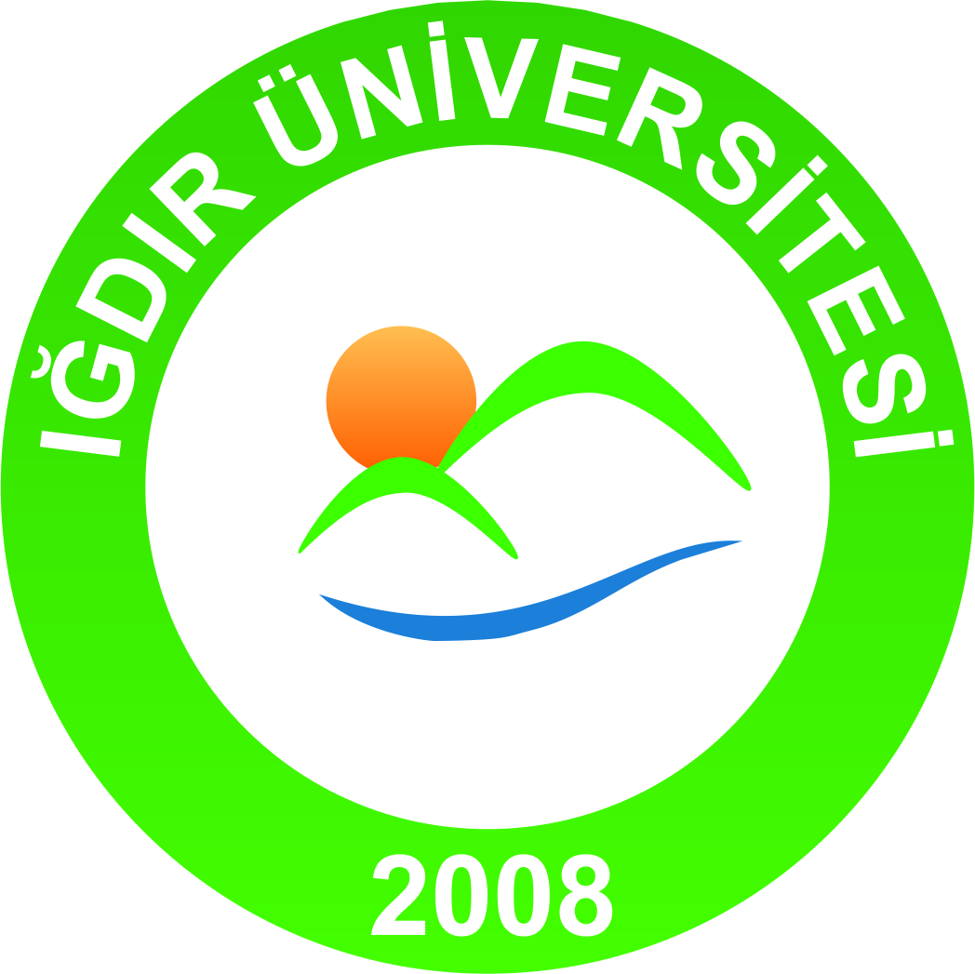 | ZİRAAT FAKÜLTESİ STRATEJİK PLANI 2023

GİRİŞ

Sayın Ziraat Fakültesi Öğrencileri, Öğretim Üyeleri ve Çalışanlar,

2023 yılına ilişkin stratejik planımızı belirlerken, öncelikle sizlerin desteği ve katılımıyla fakültemizin misyonunu ve vizyonunu güçlendirmesi hedeflenmiştir. Bu plan, Ziraat Fakültesi'nin kalite ve başarı standartlarını yükseltmek, tarım sektöründe öncü bir fakülte olmak ve topluma katkı sağlamak için adımlar atmayı amaçlamaktadır.
Ziraat Fakültesi olarak, tarım ve çevre bilimleri alanında öncü bir eğitim ve araştırma kurumu olmanın sorumluluğunu taşıyarak, güncel tarım teknikleri ve eğitim programlarımızı sürekli güncelleyip, Öğrencilerimize modern tarım uygulamalarıyla donanımlı, bilgi ve beceri sahibi mezunlar olarak yetişmeleri için gereken desteği sağlama gayretinde olacağız.
Araştırma ve inovasyon, yenilikçi tarım yöntemleri, bitki ıslahı, tarımsal biyoteknoloji ve sürdürülebilir tarım, toplumla daha güçlü bağlar kurmak ve tarımsal bilginin paylaşımını artırmak gibi konularda çalışmaları artırarak tarım sektörüne katma değer sağlamak, çiftçilerin verimliliklerini artırmak ve sürdürülebilir tarıma katkıda bulunmak öncelikli hedeflerimiz arasında yer alacaktır.
Öğrencilerimizin aktif katılımı, öğretim üyelerimizin bilgi ve deneyimleri, çalışanlarımızın özverili çalışması sayesinde Ziraat Fakültesi'nin hedeflerine ulaşacağı kaçınılmazdır.
Fakültemizin gelecek hedeflerine ulaşması tüm paydaşlarımızın desteği ve katkısı ile mümkün olacaktır. Stratejik planın hazırlanmasında emeği geçen ekibimize teşekkür ediyorum.

Prof. Dr. Sefa ALTIKAT
Dekan

  - Stratejik Plan Hazırlama Komisyonu

Stratejik Plan Hazırlama Komisyon Üyeleri
Unvan-Adı Soyadı | Görevi
Prof. Dr. Sefa ALTIKAT | Başkan (Dekan)
Doç. Dr. Cem TIRINK | Üye
Dr. Öğr. Üyesi Mehmet Kazım KARA | Üye

- DURUM ANALİZİ
  - Fakültenin Tarihi Gelişimi
Millî Eğitim Bakanlığının 17/4/2006 tarihli ve 8521 sayılı yazısı üzerine, 28/3/1983 tarihli ve 2809 sayılı Kanunun ek 30 uncu maddesine göre, Bakanlar Kurulu’nca 20/4/2006 tarihinde Kafkas Üniversitesi bünyesinde kurulması kararlaştırılan Iğdır Üniversitesi Ziraat Fakültesinin kuruluş kararnamesi, 2006/10381 karar no ile 26163 sayılı Resmî Gazete’de yayımlanmıştır. Fakültemiz, 22/05/2008 tarihinde 28/3/1983 tarihli ve 2809 sayılı Yükseköğretim Kurumları Teşkilâtı Kanununa eklenen Ek 100 üncü madde ile yeni kurulan Iğdır Üniversitesine bağlanmıştır.
2023 yılı itibari ile Fakültemiz bünyesinde Bahçe Bitkileri Bölümü, Bitki Koruma Bölümü, Biyosistem Mühendisliği Bölümü, Peyzaj Mimarlığı Bölümü, Tarım Ekonomisi Bölümü, Tarımsal Biyoteknoloji Bölümü, Tarla Bitkileri Bölümü, Toprak ve Bitki Besleme Bölümü ve Zootekni Bölümü olmak üzere toplamda 9 bölüm bulunmaktadır.

Fakültemizde mevcut olarak 9 Profesör, 19 Doçent, 17 Doktor Öğretim Üyesi, 1 Öğretim Görevlisi Doktor, 5 Araştırma Görevlisi Doktor, 7 Araştırma Görevlisi bulunmaktadır. Fakültemizde 2022-2023 yılı itibariyle aktif olan bölümlerimiz Bahçe Bitkileri Bölümü, Bitki Koruma Bölümü, Biyosistem Mühendisliği Bölümü ve Tarım Ekonomisi Bölümü’dür.

  - Fakültenin Yasal Yükümlülükleri ve Mevzuat Analizi

- Akademik: 2547 Sayılı Kanun ve bu Kanuna dayalı olarak düzenlenen diğer ikincil mevzuat
- İdari: 657 Sayılı Devlet Memurları Kanunu ve 2914 Sayılı Yüksek Öğretim Personel Kanunu ile bu kanunlara dayalı olarak düzenlenen mevzuat
- Mali: 5018 Sayılı Kamu Mali Yönetimi ve Kontrol Kanunu, 4734 Sayılı Kamu İhale Kanunu ve 4735 Sayılı Kamu İhale Sözleşmeleri Kanunu dayalı yayınlanan yönetmelik, tüzük, tebliğ, karar ve yürürlükteki mevzuat ve ayrıca bunlara ek olarak Uşak Üniversitesi Eğitim Öğretim ve Sınav Yönetmeliği, Yükseköğretim Kurumları Öğrenci Disiplin Yönetmeliği birimin faaliyet alanını düzenleyen mevzuat ve yükümlülüklerdir.

  - FAALİYET ALANLARI, HİZMETLER VE ÜRÜNLERİN BELİRLENMESİ
    - Faaliyet Alanlarının Belirlenmesi
Iğdır Üniversitesi Ziraat Fakültesi, Türkiye Cumhuriyeti Tarım ve Orman Bakanlığı kurum ve kuruluşları, özel ve tüzel sektörlerde istihdam edilmek üzere; Bahçe Bitkileri Bölümü, Bitki Koruma Bölümü, Biyosistem Mühendisliği Bölümü, Peyzaj Mimarlığı Bölümü, Tarım Ekonomisi Bölümü, Tarımsal Biyoteknoloji Bölümü, Tarla Bitkileri Bölümü, Toprak ve Bitki Besleme Bölümü ve Zootekni Bölümü konuları ile ilgili bilgi, beceri ve alışkanlıkları kazanmış Ziraat Mühendisleri yetiştirmektedir. Fakültemizde eğitim gören öğrencilerimize mezun olduklarında gerekli olan mesleki anlamda yetkinlik ve mesleki deneyim kazandırmak için Türkiye Cumhuriyeti Tarım ve Orman Bakanlığı’na bağlı kamu kurum kuruluşları ve özel sektörlerdeki kurum ve kuruluşlarda staj yapmalarına imkan sağlanarak eğitim kalitesinin yükseltilmesine katkıda bulunulmaktadır.
Fakültemiz öğretim elemanları gerek ulusal gerekse uluslararası düzeyde bilimsel çalışmalarını sürdürmekte, kongre ve sempozyumlara katılmakta ve kendi alanlarında projeler yürütmektedir. Fakültemiz öğrencilerinin spor, kültür ve sanat anlayışının gelişmesine katkıda bulunulmaktadır. Öğrencilerimize danışmanlık hizmeti sunulmaktadır. Tarım ve Orman Bakanlığına bağlı kurumlar başta olmak üzere yurt içi ve yurt dışındaki diğer kurumlarla iş birliği sağlanmaktadır.

2.4. PAYDAŞ ANALİZİ
2.4.1. Paydaşların Tespiti
Ziraat Fakültesi programlarının birçok alanla etkileşim halinde olmasından ötürü bazı derslerde birçok fakülte ve yüksekokul öğretim elemanından ders almakta ve bazı derslerde ise diğer fakülte ve yüksekokullara ders vermektedir. Ayrıca Mühendislik ünvanına hazırladığı her bir öğrenci ilgili Kamu kurum ve kuruluşları yanı sıra, özel sektörlerde mesleki deneyim ve Staj uygulaması yapmaktadır.

Paydaşlar | Çalışanlar | Hizmet Alanlar | Temel Ortaklar | Stratejik Ortaklar | Kural Koyucular
Yüksek Öğretim Kurulu |  |  | * |  | *
ÖSYM |  |  |  |  | *
T.C. Tarım ve Orman Bakanlığı |  |  |  | *
Rektörlük |  |  | * |  | *
Üniversite Kurulları |  |  | * |  | *
Fakülte, Enstitü ve Yüksekokullar |  | * | *
Akademik Personel | * | *
İdari Personel | *
Öğrenciler |  | *
Mezunlar |  | *
TÜBİTAK |  |  |  | *
Kalkınma Ajansı (SERKA) |  |  |  | *
Avrupa Birliğine Bağlı Ajanslar |  |  |  | *
Ziraat Mühendisleri Odası |  |  |  | *
Tarım Kredi Kooperatifi |  |  |  | *

2.4.1.1. İç Paydaşlar
Kuruluşun gelişimini doğrudan etkileyen kuruluş içerisindeki kişi, grup veya (varsa) ilgili/bağlı birimlerdir. Örneğin; Akademik Personel, bölüm başkanlıkları, idari personel, Fakülteler, Yüksekokullar ve Lisansüstü Eğitim Enstitüsü.

2.4.1.2. Dış Paydaşlar
Kurumdan etkilenen ve kurumu etkileyen kurum dışındaki kişi, grup veya bağlı kurumlardır. Yüksek Öğretim Kurulu (YÖK), Diğer Üniversiteler, Mezunlar, Tarım ve Orman Bakanlığı’na bağlı olarak çalışmaya devam eden çeşitli kurum ve kuruluşlar, ilgili özel sektörler, TÜBİTAK, Avrupa Birliğine Bağlı ajanslar, Kalkınma Ajansları
Tablo 7. Dış Paydaşlar
Paydaşlar | İç Paydaşlar | Dış Paydaşlar
Akademik Personel | *
bölüm başkanlıkları | *
idari personel | *
Fakülteler | *
Yüksekokullar | *
Lisansüstü Eğitim Enstitüsü | *
Yüksek Öğretim Kurulu |  | *
Diğer Üniversiteler |  | *
Tarım ve Orman Bakanlığı’na bağlı olarak çalışmaya devam eden çeşitli kurum ve kuruluşlar |  | *
özel sektör |  | *
TÜBİTAK |  | *
Avrupa Birliğine Bağlı ajanslar |  | *
Kalkınma Ajansları |  | *

2.4.2. Paydaşların Ölçeklendirilmesi
Paydaşlar | İç Paydaşlar | Dış Paydaşlar | Önceliği
Akademik Personel | * |  | 1
bölüm başkanlıkları | * |  | 1
idari personel | * |  | 1
Fakülteler | * |  | 1
Yüksekokullar | * |  | 1
Lisansüstü Eğitim Enstitüsü | * |  | 1
Yüksek Öğretim Kurulu |  | * | 1
Diğer Üniversiteler |  | * | 2
Tarım ve Orman Bakanlığı’na bağlı olarak çalışmaya devam eden çeşitli kurum ve kuruluşlar |  | * | 2
özel sektör |  | * | 2
TÜBİTAK |  | * | 2
Avrupa Birliğine Bağlı ajanslar |  | * | 2
Kalkınma Ajansları |  | * | 2

2.5. BİRİM İÇİ ANALİZ (GZFT)
Iğdır Üniversitesi Ziraat Fakültesi'nin durum analizi, fakültenin güçlü yönlerini, zayıf yönlerini, fırsatlarını ve tehditlerini değerlendirmeyi amaçlar. Bununla birlikte, genel olarak bir ziraat fakültesinin durum analizi şu faktörlere odaklanabilir:
Güçlü Yönler:
- Akademik Kadro: Nitelikli öğretim üyeleri ve araştırmacılarla güçlü bir akademik kadroya sahip olmak, fakültenin kalitesini artırır.
- İş birlikleri: Yerel tarım sektörü, endüstri ve diğer kurumlarla güçlü işbirlikleri geliştirerek, araştırma ve uygulamaya dayalı projelerde öncü bir rol oynama fırsatları yaratmak.
- Bölgesel Avantajlar: Fakültenin bulunduğu bölgenin tarım potansiyeli ve tarımsal üretim alanlarındaki avantajlarından yararlanma imkanı.
Zayıf Yönler:
- Altyapı ve Kaynaklar: Eksik altyapı, laboratuvar olanakları veya yetersiz kaynaklar, öğretim ve araştırma faaliyetlerinin etkinliğini sınırlayabilir.
- Öğrenci Sayısının Azlığı: Sınırlı öğrenci sayısı fakültenin büyüme potansiyelini ve kalitesini etkileyebilir.
- Dış Finansman Kaynakları: Harcamaları karşılamak için dış finansman kaynaklarına yeterli erişim sağlanamaması.
Fırsatlar:
- Sürdürülebilir Tarım: Sürdürülebilir tarım uygulamalarına odaklanarak, çevresel ve ekonomik açıdan sürdürülebilir tarım modellerini geliştirebilme fırsatı.
- İnovasyon ve Teknoloji: Tarımsal teknoloji ve yeniliklere odaklanarak, tarım verimliliğini artırma ve yeni pazarlara erişim sağlama fırsatı.
- İş birlikleri ve Projeler: Yerel ve uluslararası kurumlarla iş birliklerini güçlendirerek, tarım sektöründe ortak projeler yürütme ve kaynakları artırma fırsatı.
Tehditler:
- Rekabet: Diğer üniversitelerin benzer programlara sahip olması ve tarım sektördeki diğer aktörlerle rekabet, fakültenin öğrenci ve kaynak çekme potansiyelini etkileyebilir.
2. İstihdam Piyasası: Tarım sektöründeki değişen istihdam piyasası ve talepler, mezunların istihdam olanaklarını etkileyebilir.
- Teknolojik Gelişmeler: Hızla ilerleyen teknolojik gelişmeler, fakültenin eğitim programlarını ve altyapısını güncel tutma ve bu değişimlere ayak uydurma zorunluluğunu ortaya çıkarabilir.
Bu faktörler, Iğdır Üniversitesi Ziraat Fakültesi'nin durum analizinde dikkate alınması gereken noktalardır. Ancak, fakültenin güncel durumunu ve stratejik planını belirlemek için daha ayrıntılı bir analiz yapılması gerekmektedir. Bu analiz, öğretim üyeleri, öğrenciler, çalışanlar ve yerel tarım paydaşlarından geri bildirimlerin toplanması ve verilerin güncel kaynaklardan elde edilmesiyle yapılabilir.

3. FAKÜLTENİN GELECEĞİ
Vizyon: Iğdır Üniversitesi Ziraat Fakültesi, bölgenin önde gelen tarım eğitim ve araştırma merkezi olarak tanınır ve tarım sektörünün ihtiyaçlarına yönelik çözümler üreten, yenilikçi, sürdürülebilir ve uluslararası düzeyde rekabet edebilen bir fakülte olmayı hedefler.
Misyon: Iğdır Üniversitesi Ziraat Fakültesi, tarımsal bilimlerde kaliteli eğitim ve araştırma faaliyetleri yürüterek, öğrencilerin tarım sektöründe liderlik yetenekleri kazanmalarına yardımcı olur, yenilikçi tarım tekniklerinin geliştirilmesine katkıda bulunur ve bölgedeki tarımsal sorunlara çözümler üretir.
Stratejik Hedefler:
- Eğitimde Mükemmellik:
  - Çağdaş tarım eğitimi vermek için müfredatı güncellemek ve yenilikçi öğretim yöntemleri kullanmak.
  - Öğrencilerin pratik becerilerini geliştirmek için tarım arazileri ve laboratuvar imkanlarını iyileştirmek.
  - İş birliği yapılacak işletmeler ve tarım sektöründeki kuruluşlarla staj ve projeler aracılığıyla öğrencilerin sektörle etkileşimini artırmak.
- Araştırma ve İnovasyon:
  - Tarım teknolojileri, bitki ıslahı, toprak verimliliği, su yönetimi gibi alanlarda öncelikli araştırma projeleri yürütmek.
  - Yenilikçi tarım uygulamalarının geliştirilmesi için yerel ve ulusal düzeyde iş birlikleri yapmak.
  - Araştırma sonuçlarını yaymak için ulusal ve uluslararası bilimsel yayınlara katkıda bulunmak.
- Toplumsal Katkı ve Paydaş İlişkileri:
  - Bölgedeki çiftçilere ve tarımla ilgili kuruluşlara teknik danışmanlık ve eğitim hizmetleri sunmak.
  - Tarım sektörünün sürdürülebilirliği için çevresel ve ekonomik açıdan sorumlu uygulamaları teşvik etmek.
  - Tarımsal politika oluşturma süreçlerine katılarak, bölgenin tarım sektöründeki çıkarlarını savunmak.
- Uluslararası İş Birliği ve Değişim:
  - Uluslararası tarım kuruluşları aracılığıyla uluslararası iş birlikleri kurmak ve öğretim üyeleri ve öğrenciler arasında değişim programları düzenlemek.
  - Yurtdışındaki tarım uygulamalarını incelemek ve bunları fakülteye adapte etmek için uluslararası alanlarda araştırma ve çalışmalar yapmak.
  - Uluslararası projelerde yer alarak fakültenin uluslararası alanda tanınırlığını artırmak.
  - İnsan Kaynakları Geliştirme:
  - Öğretim üyeleri ve akademik personelin eğitim, bilimsel yayınlar ve araştırmalara katılım konularında desteklenmesi.
  - Personelin sürekli mesleki gelişimini sağlamak için eğitim ve seminerler düzenlemek.
  - Öğrencilerin kariyerlerini desteklemek ve mezun olduktan sonra tarım sektöründe liderlik rollerini üstlenmelerini sağlamak için işbirliği programları geliştirmek.
  - Altyapı ve Kaynakların Geliştirilmesi:
  - Laboratuvar, tarım arazisi, sera ve diğer altyapıyı güncellemek ve modernize etmek.
  - Araştırma ve eğitim faaliyetlerine destek sağlamak için kaynakları çeşitlendirmek ve araştırma fonlarına erişimi artırmak.
  - Fakülte içinde ve dışında paydaşlarla iş birliği yaparak maddi kaynaklar ve sponsorluk imkanları yaratmak.
  - Kalite Güvencesi ve Sürekli İyileştirme:
  - Eğitim ve araştırma kalitesini ölçmek ve değerlendirmek için sürekli geri bildirim mekanizmalarını kullanmak.
  - Mezunların performansını izlemek ve eğitim programlarını sürekli olarak gözden geçirerek güncellemek.
  - Sürekli iyileştirme kültürünü teşvik etmek ve akreditasyon standartlarına uyum sağlamak.
  - Bu stratejik plan, Iğdır Üniversitesi Ziraat Fakültesi'nin 2023 yılında hedeflediği amaçları ve odak noktalarını yansıtmaktadır. Bu hedeflere ulaşmak için fakülte yönetimi, öğretim üyeleri, personel, öğrenciler ve paydaşlar arasında iş birliği ve koordinasyon önemlidir. Stratejik plan, tarım sektöründe kaliteli eğitim ve araştırma yaparak bölgenin tarımsal kalkınmasına katkıda bulunmayı amaçlayan bir yol haritası sunmaktadır.

